25 января
255 лет со дня рождения
Роберта Бёрнса (1759-1796),
шотландского поэта

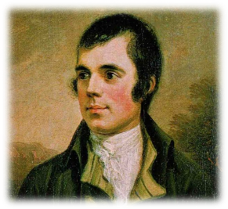

Ро́берт Бёрнс (1759—1796) — британский (шотландский) поэт, фольклорист, автор многочисленных стихотворений и поэм, написанных на так называемом «равнинном шотландском» и английском языках.
День рождения Роберта Бёрнса, 25 января — национальный праздник в Шотландии, отмечаемый торжественным обедом с традиционным порядком следования воспетых поэтом блюд, вносимых под музыку шотландской волынки и предваряемых чтением соответствующих стихов Бёрнса .Также этот день отмечается поклонниками творчества поэта во всём мире. Роберт Бёрнс родился 25 января 1759 года в селе Аллоуэй (три километра к югу от города Эр, графство Эйршир), в семье крестьянина Уильяма Бёрнесса (William Burness, 1721—1784). В 1765 году его отец взял в аренду хозяйство Маунт-Олифант, и мальчику пришлось работать наравне со взрослыми, терпя голод и другие лишения. В 1781 году Бёрнс вступил в масонскую ложу; масонство достаточно сильно повлияло на его творчество. С 1783 года Роберт начинает сочинять стихи на эйширском диалекте. В 1784 году умирает отец, и после ряда неудачных попыток заняться сельским хозяйством Роберт с братом Гилбертом переезжает в Моссгил. В 1786 году выходит первая книга Бёрнса, Poems, Chiefly in the Scottish dialect («Стихотворения преимущественно на шотландском диалекте»). К начальному периоду творчества также относятся: «Джон Ячменное Зерно» (John Barleycorn, 1782), «Весёлые нищие» («The Jolly Beggars», 1785), «Молитва святоши Вилли» («Holy Willie’s Prayer»), «Святая ярмарка» («The Holy Fair», 1786). Поэт быстро становится известен по всей Шотландии.

